SECTOR UTILITIES

Semana con muy negativo desempeño para el sector aunque con fuerte caída el viernes 27 de diciembre.
TRAN cierra en $ 24,95 con baja de -6.90% en la semana.
PAMP queda en $ 48,45 bajando el -1.72% y su adr cierra en us$ 15.50 con baja de -8.61%.
EDN termina la semana en $ 21,75 con baja de -18.84% en la semana y en N.Y. queda en us$ 5.54 perdiendo el -21.31% en la semana.
Por último, CEPU cierra en $ 32,40 con baja de -17.98%, en N.Y. queda en us$ 4.27 cayendo el -22.22%.
EVOLUCION DE LOS ACTIVOS EN LA SEMANA

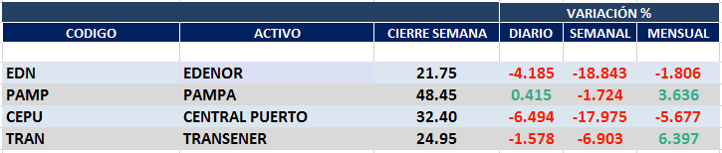

PAMPA (Cierre al 03/01/2020 $ 48,45)
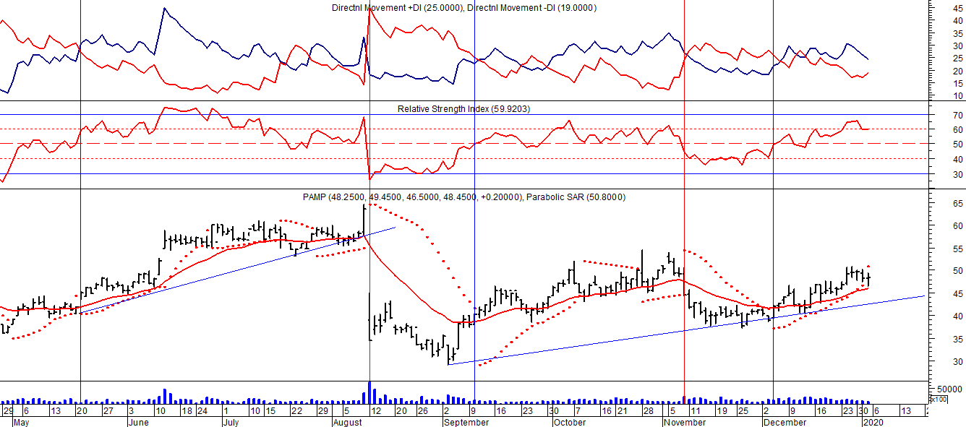

Señal de compra el 20/05 en $ 42,00.

Señal de venta el 12/08 en $ 35,00.

Señal de compra el 11/09 en $ 41,00.

Señal de venta el 08/11 en $ 44,55

Señal de compra el 12/12 en $43,00.

EDENOR (Cierre al 03/01/2020 $ 21,75)
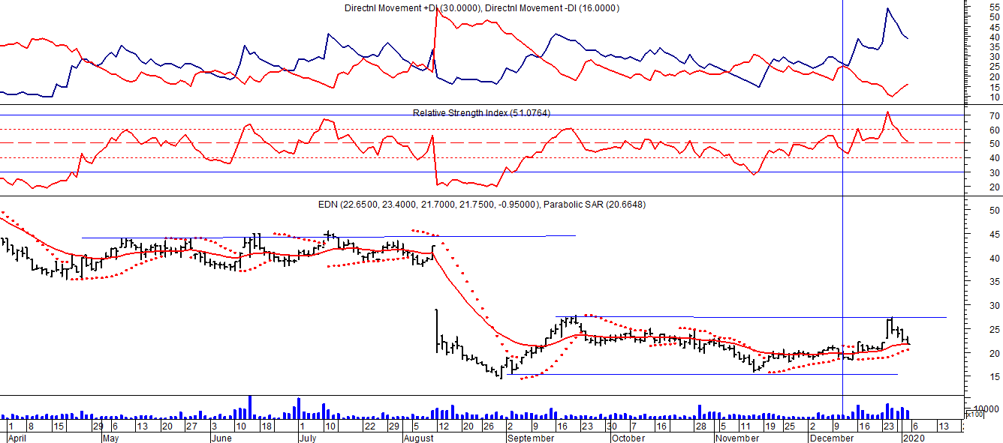
Señal de compra el 15/08/2018 en $ 44,00.
Señal de venta el 20/02/2019 en $ 53,00.
Señal de compra el 18/12/2019 en $ 21,00.

TRAN (Cierre al 03/01/2020 $ 24,95)
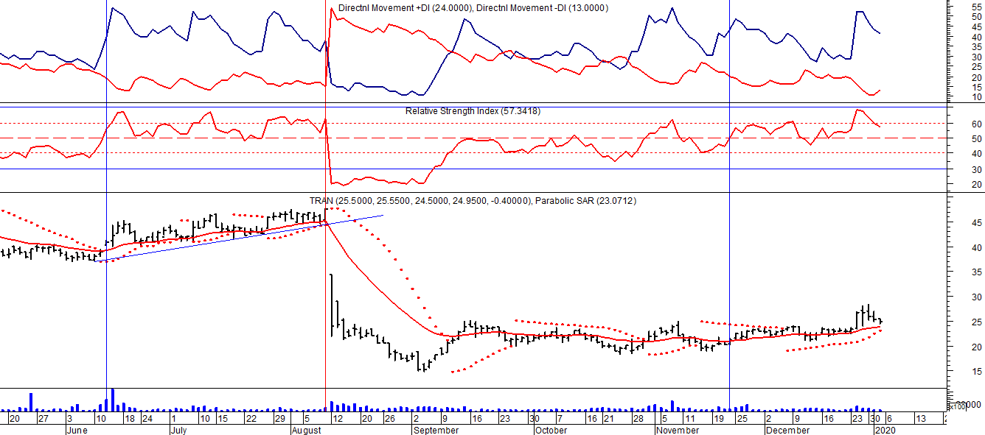
Señal de compra el 03/05 en $ 36,00.
Señal de venta el 12/08 en $ 24,00.

